おすすめ朝ごはん「オレンジトースト」
■朝ごはんの種類 （あてはまるものに☑） | ■条件（あてはまるものに☑）
☑【脳の目覚ましスイッチ】主食  □【おなかの目覚ましスイッチ】汁物、副菜  □【体の目覚ましスイッチ】主菜 | ☑１０分ぐらいでできるもの  ☑洗い物が少ない  □朝用の常備菜になる  ☑子どもが自分でつくれる  □一品でバランスがよい
■レシピ名 「オレンジトースト」
■できあがりの写真
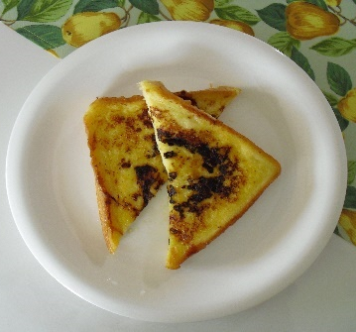

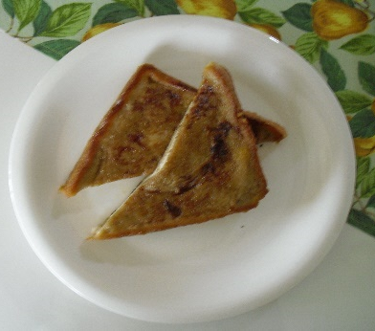

■材料、分量（４人分）

・食パン ４枚
・卵 ２個
・砂糖 大さじ３～４
・オレンジ100％ジュース
100～150㏄
・バター 適量
■つくり方
①卵、オレンジジュース、砂糖をよく混ぜ合わせた中に食パンをひたす。
②裏返して両面ひたす。
③フライパンにバターを溶かして、②の食パンを焼く。
④皿に盛り付ける。

■ひとことＰＲ
・普通のフレンチトーストの牛乳を、オレンジジュースに代えたものです。酸味があり、さっぱりとした味になります。
・普通のフレンチトースト（牛乳使用）にインスタントのコーヒーを少々混ぜると、ちょっぴり大人向けのフレンチトーストになります。
・お好みで粉砂糖やはちみつをかけてもおいしいです。
４

